Estimados/as,
Les recordamos que el 15 de abril del corriente año vence el plazo para la rectificación de datos de la fiscalización simplificada Nº 29607 2020 de la DGR; plazo que ha sido extendido por gestión de la FEDECOM y la Cámara de Comercio de Córdoba en el marco de la difícil situación que atraviesa el sector.
De esta manera, podrá mantenerse el beneficio TIPA en fiscalización simplificada para aplicar a importantes beneficios en la deuda.
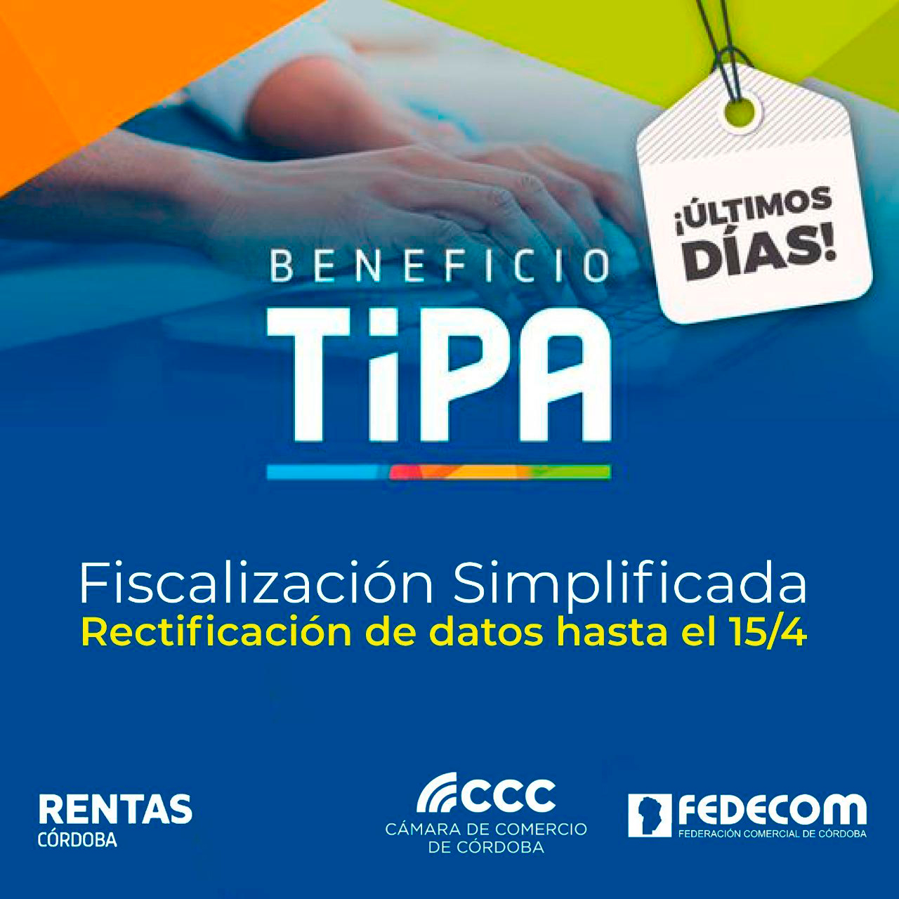
Recomendamos revisar las notificaciones recibidas en el domicilio fiscal electrónico a fin de cumplimentar lo necesario para poder aprovechar quitas, descuentos y evitar multas.

